MEJORAS, CORRECCIONES

Posible mejoras y correciones para

La pagina web Comulpinort

Esta informe detallara de una manera mas ordenara y compacta los cambios que surgieron en un analisis tomado con bases de diseños y tecnologias modernas para cumplir y satisfacer las necesidades que se piden, la cual es mejorar la pagina corporativa.

|  |  |
| --- | --- |
|  |  |

# Descripcion de la pagina

La actual pagina tiene un diseño visualmente comodo a los ojos de los usuarios, cumple su funcion de ser una pagina informativa que da a conocer la empresa mediante logros, metas, informacion basica.

Contiene una buena distribucion entre los modulos la cual reparte la informacion de una manera mas comoda para leer y no satura de informacion los modulos.

# Barra de navegación

La actual barra de navegacion cumple su funcion pero tiene un fallo en la pestaña principal, la cual no carga un un icono de manera correcta lo que provoca un desacomodo en la parte visual que compromete el contenido de la pagina con la barra de navegacion.



Este detalle se puede acomodar de una muy facil para que no comprometa el ocntenido de la pagina y el diseño de la barra de navegacion a continuacion se muestra la ilustracion con el resultado deseado



# Pie de pagina

El pie de pagina en la seccion de **Horarios de atencion** tiene cinco apartados, el cual cauda uno tiene su infomracion detallada pero hay dos de esos cinco los cuales no realizan una funcion, no muestran nada lo cual se podria quitar para que solo quede las opciones funcionales e informativas o colocar la infomracion de su apartado para que queda completo.

Los apartados que no contienen lo anterior son las politicas de privacidad y la satisfaccion garantizada.

# Redundancia

En la parte incial del contenido de cada moudulo se visualiza al en la parte inferior del titulo lo cual es redundante de donde estamos posisiocionados como se puede observar en la sisguiente ilustracion

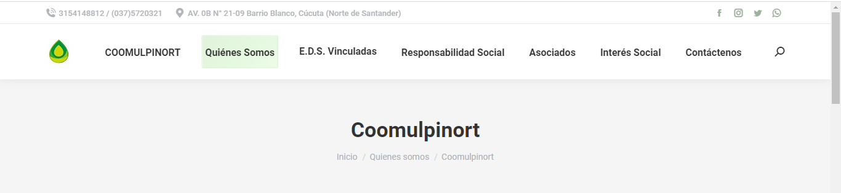

Se puede descartar y aumentar la fuente del titulo para que resalte el modulo en el que estamos

# Incongruencia sobre el tamaño de los textos

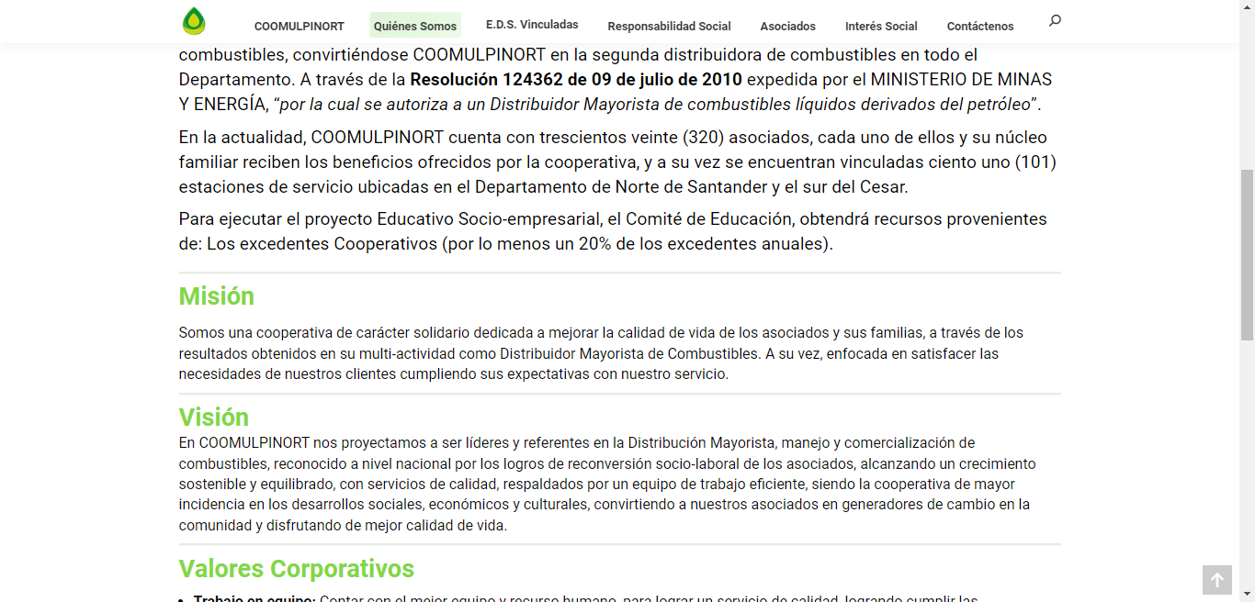

El texto con un mayor tamaño opaca la mision, la vision y los valores corporativos de la empresa debido a que no destacan igual como el apartado de “¿Quiénes somos?”.

Lo idela sera que los parrafos sean uniformes y los subtitulos tenga una fuente un poco mayor para asi generar un orden y comodidad al visualzar el contenido de la empresa.

# Imagenes

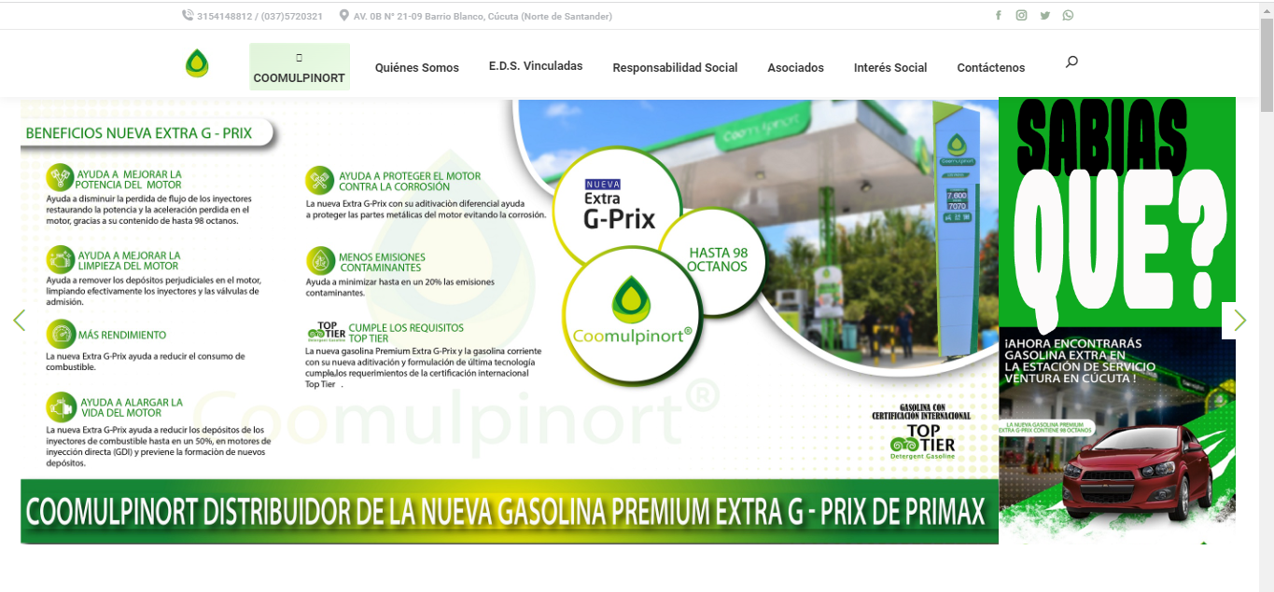

El el slider de la pagina principal contiene unas imágenes concorde a la tematica de la pagina pero en especial 2 de ellas no cumplen con eso debido a que no concuerdan a las demas o la foto no tiene una buena calidad visualmente por lo cual no conseguimos lograr un diseño fluido entre la imágenes y la pagina

Para solucionar esto lo mejor seira rediseñar la imagen y/o conseguir una imagen mas acorde.

# Informacion confunsa

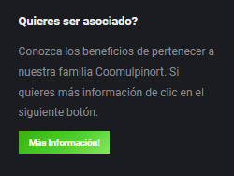En el pie de pagina que esta dividido por secciones, se evidencia el apartado de **¿quieres ser asociado?** La cual nos comenta sobre conocer los beneficios de ser asosiado al ser parte de la familia coomulpinort y en caso de querer visualizarar esa informacion nos redirecciona al modulo de contactenos. Lo recomedable seria acomodar el texto para no generar esa confusion